操作探究

1.（2013.昌平一模22）
（1）人教版八年级数学下册92页第14题是这样叙述的：如图1，□ABCD中，过对角线BD上一点P作EF∥BC，HG∥AB，图中哪两个平行四边形的面积相等？为什么？
根据习题背景，写出面积相等的一对平行四边形的名称为 和 ；
（2）如图2，点P为□ABCD内一点，过点P分别作AD、AB的平行线分别交□ABCD的四边于点E、F、G、H. 已知S_{□BHPE} = 3，S_{□PFDG} = 5，则 ；
（3）如图3，若①②③④⑤五个平行四边形拼成一个含30°内角的菱形EFGH（不重复、无缝隙）.已知①②③④四个平行四边形面积的和为14，四边形ABCD的面积为11，则菱形EFGH的周长为 ．
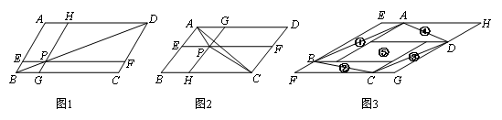

2.（2013.燕山一模22）阅读下列材料：
问题：如图⑴，已知正方形ABCD中，E、F分别是BC、CD边上的点，且∠EAF ＝45°． 判断线段BE、EF、FD之间的数量关系，并说明理由．
小明同学的想法是：已知条件比较分散，可以通过旋转变换将分散的已知条件集中在一起，于是他将△DAF绕点A顺时针旋转90°，得到△BAH，然后通过证明三角形全等可得出结论．
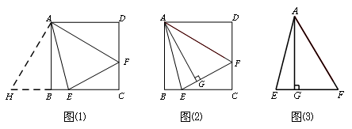

请你参考小明同学的思路，解决下列问题：
⑴ 图⑴中线段BE、EF、FD之间的数量关系是 ；
⑵ 如图⑵，已知正方形ABCD边长为5，E、F分别是BC、CD边上的点，且
∠EAF＝45°，AG⊥EF于点G，则AG的长为 ，△EFC的周长为 ；
⑶ 如图⑶，已知△AEF中，∠EAF＝45°，AG⊥EF于点G，且EG＝2，GF＝3，则△AEF的面积为 ．
3.（2013.朝阳一模22）阅读下面材料：
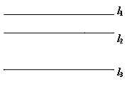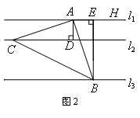小雨遇到这样一个问题：如图1，直线l₁∥l₂∥l₃ ，l₁与l₂之间的距离是1，l₂与l₃之间的距离是2，试画出一个等腰直角三角形ABC，使三个顶点分别在直线l₁、l₂、l₃上，并求出所画等腰直角三角形ABC的面积．

小雨是这样思考的：要想解决这个问题，首先应想办法利用平行线之间的距离，根据所求图形的性质尝试用旋转的方法构造全等三角形解决问题．具体作法如图2所示：在直线l₁任取一点A，作AD⊥l₂于点D，作∠DAH=90°，在AH上截取AE=AD，过点E作EB⊥AE交l₃于点B，连接AB，作∠BAC=90°，交直线l₂于点C，连接BC，即可得到等腰直角三角形ABC．
请你回答：图2中等腰直角三角形ABC的面积等于 ．
参考小雨同学的方法，解决下列问题：
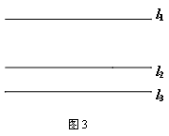如图3，直线l₁∥l₂∥l₃, l₁与l₂之间的距离是2，l₂与l₃之间的距离是1,试画出一个等边三角形ABC，使三个顶点分别在直线l₁、l₂、l₃上，并直接写出所画等边三角形ABC的面积（保留画图痕迹）．

4.（2013.海淀一模22）问题：如图1，、、、是同一平面内的一组等距平行线（相邻平行线间的距离为1）.画出一个正方形，使它的顶点、、、分别在直线、、、上，并计算它的边长.
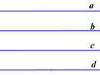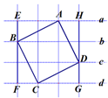
图1 图2
小明的思考过程：
他利用图1中的等距平行线构造了的正方形网格，得到了辅助正方形，如图2所示, 再分别找到它的四条边的三等分点、、、，就可以画出一个满足题目要求的正方形.
请回答：图2中正方形的边长为 .
请参考小明的方法，解决下列问题：
（1）请在图3的菱形网格（最小的菱形有一个内角为，边长为1）中，画出一个等边△，使它的顶点、、落在格点上，且分别在直线a、b、c上；
（3）如图4，、、是同一平面内的三条平行线，、之间的距离是，、之间的距离是，等边△的三个顶点分别在、、上，直接写出△的边长.

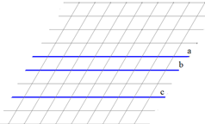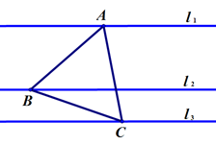
图3 图4

5.（2013.东城一模22）如图，在菱形纸片ABCD中，AB=4cm，∠ABC=120°，按下列步骤进行裁剪和拼图：
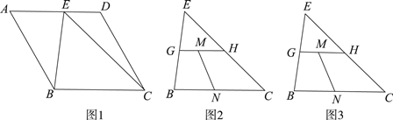
第一步：如图1，在线段AD上任意取一点E，沿EB，EC剪下一个三角形纸片EBC(余下部分不再使用)；
第二步：如图2，沿三角形EBC的中位线GH将纸片剪成两部分，并在线段GH上任意取一点M，线段BC上任意取一点N，沿MN将梯形纸片GBCH剪成两部分；
第三步：如图3，将MN左侧纸片绕G点按顺时针方向旋转180°，使线段GB与GE重合，将MN右侧纸片绕H点按逆时针方向旋转180°，使线段HC与HE重合，再与三角形纸片EGH拼成一个与三角形纸片EBC面积相等的四边形纸片．
(注：裁剪和拼图过程均无缝且不重叠)
（1）请你在图3中画出拼接成的四边形；
（2）直接写出拼成的四边形纸片周长的最小值为________cm，最大值为________cm．

6.（2013.怀柔一模22） 理解与应用：
我们把对称中心重合、四边分别平行的两个正方形之间的部分叫“方形环”，易知方形环四周的宽度相等.
一条直线l与方形环的边线有四个交点、、、．小明在探究线段与 的数量关系时，从点、向对边作垂线段、，利用三角形全等、相似及锐角三角函数等相关知识解决了问题．请你参考小明的思路解答下列问题：
(1)直线l与方形环的对边相交时（22题图1），直线l分别交、、、于、、、，小明发现与相等，请你帮他说明理由；
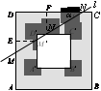(2)直线l与方形环的邻边相交时（22题图2），l分别交、、、于、、、，l与的夹角为，请直接写出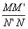的值（用含的三角函数表示）.
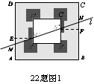

7.（2013.门头沟一模22）操作与探究：
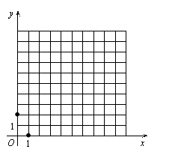在平面直角坐标系xOy中，点P从原点O出发，且点P只能每次向上平移2个单位长度或向右平移1个单位长度．
（1）实验操作：
在平面直角坐标系xOy中，点P从原点O出发，
平移1次后可能到达的点的坐标是，；
点P从原点O出发，平移2次后可能到达的点的
坐标是，，；点P从原点O出
发，平移3次后可能到达的点的坐标是
；
（2）观察发现：
任一次平移，点P可能到达的点在我们学过的一种函数的图象上，如：平移1次后在函数的图象上；平移2次后在函数的图象上，…．若点P平移5次后可能到达的点恰好在直线上，则点P的坐标是 ；
（3）探究运用：
点P从原点O出发经过次平移后，到达直线上的点Q，且平移的路径长不小于30，不超过32，求点Q的坐标．

8.（2013.平谷一模22）对于平面直角坐标系中的任意两点，我们把叫做两点间的直角距离，记作．
（1）已知点，那么两点间的直角距离=_____________；
（2）已知O为坐标原点，动点满足，请写出x与y之间满足的关系式，并在所给的直角坐标系中画出所有满足条件的图形；
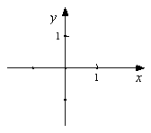
（3）设是一定点，是直线上的动点，
我们把的最小值叫做点到直线的直角距离.
试求点到直线的直角距离.
．

9.（2013.石景山一模22）问题解决：
已知：如图，为上一动点，分别过点、作于点，于点，联结、.
（1）请问：点满足什么条件时，的值最小？
（2）若，，，设.用含的代数式表示的长（直接写出结果）.
拓展应用：
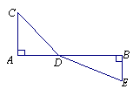
参考上述问题解决的方法，请构造图形，
并求出代数式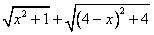的最小值.

来源:学,科,网]
10.（2013.顺义一模22）如图1，在四边形中，，分别是的中点，连结并延长，分别与的延长线交于点，则（不需证明）．
小明的思路是：在图1中，连结，取的中点，连结，根据三角形中位线定理和平行线性质，可证得．
问题：如图2，在中，，点在上，，分别是的中点，连结并延长，与的延长线交于点，若，连结，判断的形状并证明．
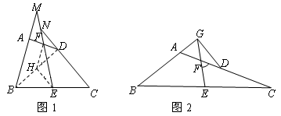

11.（2013.通州一模22）如图所示，在4×4的菱形斜网格图中（每一个小菱形的边长为1，有一个角是60°），菱形的边长为2，是的中点，沿将菱形剪成①、②两部分，用这两部分可以分别拼成直角三角形、等腰梯形、矩形，要求所拼成图形的顶点均落在格点上．
（1）在下面的菱形斜网格中画出示意图；
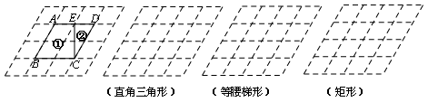

（2）若所拼成的直角三角形、等腰梯形、矩形的面积分别记为、、，周长分别记为、、，判断所拼成的三种图形的面积、周长的大小关系（用“=”、“＞”、“＜”、“≤”或“≥”连接）：
面积关系是 ；
周长关系是 ．

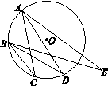12.（2013.西城一模22）先阅读材料，再解答问题：
小明同学在学习与圆有关的角时了解到：在同圆或等圆中，
同弧（或等弧）所对的圆周角相等．如图，点A、B、C、D均
为⊙O上的点，则有∠C=∠D．
小明还发现，若点E在⊙O外，且与点D在直线AB同侧，
则有∠D>∠E．
请你参考小明得出的结论，解答下列问题：
(1) 如图1，在平面直角坐标系xOy中，点A的坐标为(0,7)，点B的坐标为(0,3)，
点C的坐标为(3,0) ．
①在图1中作出△ABC的外接圆（保留必要的作图痕迹，不写作法）；
②若在轴的正半轴上有一点D，且∠ACB =∠ADB，则点D的坐标为 ；
(2) 如图2，在平面直角坐标系xOy中，点A的坐标为(0,m)，点B的坐标为(0,n)，
其中m>n>0．点P为轴正半轴上的一个动点，当∠APB达到最大时，直接写出此时点P的坐标．
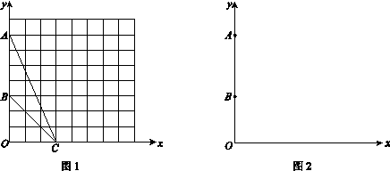

13.（2013.延庆一模22）阅读下面材料：
将正方形ABCD（如图1）作如下划分：
第1次划分：分别联结正方形ABCD对边的中点（如图2），得线段HF和EG，它们交于点M，此时图2中共有5个正方形；
第2次划分：将图2左上角正方形AEMH按上述方法再作划分，得图3，则图3中共有_______个正方形；
若每次都把左上角的正方形依次划分下去，则第100次划分后，图中共有_______个正方形；
继续划分下去，能否将正方形ABCD划分成有2013个正方形的图形？需说明理由.
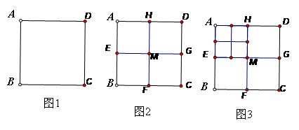

14.（2013.昌平二模22）（1）【原题呈现】如图，要在燃气管道l上修建一个泵站分别向A、B两镇供气. 泵站修在管道的什么地方，可使所用的输气管线最短？
解决问题：请你在所给图中画出泵站P的位置，并保留作图痕迹；
（2）【问题拓展】已知a>0，b>0，且a+b=2，写出的最小值；
（3）【问题延伸】已知a>0，b>0，写出以、、为边长的三角形的面积.
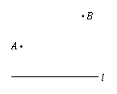

15.（2013.朝阳二模22）阅读下列材料：
小华遇到这样一个问题，如图1, △ABC中，∠ACB=30º，BC=6，AC=5，在△ABC
内部有一点P，连接PA、PB、PC，求PA+PB+PC的最小值．
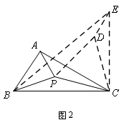
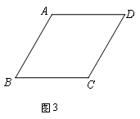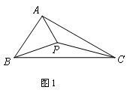

小华是这样思考的：要解决这个问题，首先应想办法将这三条端点重合于一点的线段分离，然后再将它们连接成一条折线，并让折线的两个端点为定点，这样依据“两点之间，线段最短”，就可以求出这三条线段和的最小值了．他先后尝试了翻折、旋转、平移的方法，发现通过旋转可以解决这个问题．他的做法是，如图2，将△APC绕点C顺时针旋转60º，得到△EDC，连接PD、BE，则BE的长即为所求．
（1）请你写出图2中，PA+PB+PC的最小值为 ；
（2）参考小华的思考问题的方法，解决下列问题：
①如图3，菱形ABCD中，∠ABC=60º，在菱形ABCD内部有一点P，请在图3中画出并指明长度等于PA+PB+PC最小值的线段（保留画图痕迹，画出一条即可）；②若①中菱形ABCD的边长为4，请直接写出当PA+PB+PC值最小时PB的长．

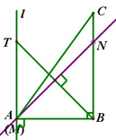
16.（2013.大兴二模22）在三角形纸片ABC中，已知∠ABC=90°，AB=6，BC=8．过点A作直线平行于BC，折叠三角形纸片ABC，使直角顶点B落在直线上的T处，折痕为MN．当点T在直线上移动时，折痕的端点M、N也随之移动．若限定端点M、N分别在AB、BC边上移动(点M可以与点A重合，点N可以与点C重合），求线段AT长度的最大值与最小值的和(计算结果不取近似值)．

17.（2013.东城二模22）阅读并回答问题：
数学课上，探讨角平分线的作法时，李老师用直尺和圆规作角平分线，方法如下：
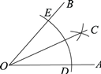 | 作法：①在OA，OB上分别截取OD，OE，使OD=OE.  ②分别以D，E为圆心，以大于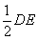为半径作弧，  两弧在内交于点C.  ③作射线OC，则OC就是的平分线
小聪只带了直角三角板，他发现利用三角板也可以作角平分线，方法如下：

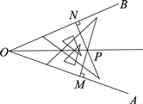 | 作法： ①利用三角板上的刻度，在OA，OB上分别截取OM，ON，使OM=ON.  ②分别过以M，N为OM，ON的垂线，交于点P.  ③作射线OP，则OP就是的平分  线.
小颖的身边只有刻度尺，经过尝试，她发现利用刻度尺也可以作角平分线.根据以上情境，解决下列问题：
- 小聪的作法正确吗？请说明理由；
（2） 请你帮小颖设计用刻度尺作平分线的方法.（要求：不与小聪方法相同，请画出图形，并写出画图的方法，不必证明）.

18.（2013.房山二模22）如图1，在矩形MNPQ中，点E，F，G，H分别在边NP，PQ，QM，MN上，
当时，我们称四边形EFGH为矩形MNPQ的反射四边形.
已知：矩形ABCD的四个顶点均为边长为1的正方形网格的格点，请解决下列问题：
（1）在图2中，点E，F分别在BC，CD边上，请作出矩形ABCD的反射四边形EFGH，并求出反射四边形EFGH的周长.
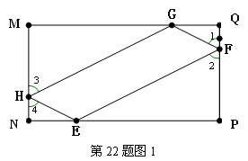
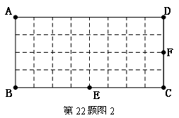

（2）在图3中作出矩形ABCD的所有反射四边形，并判断它们的周长之间的关系.
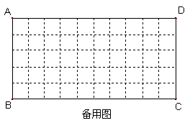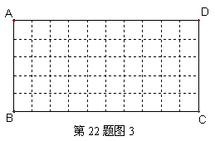

19.（2013.密云二模22）实践与操作：如图1是以正方形两顶点为圆心，边长为半径，画两段相等的圆弧而成的轴对称图形，图2是以图1为基本图案经过图形变换拼成的一个中心对称图形．
- 请你仿照图1，用两段相等圆弧（小于或等于半圆），在图3中重新设计一个不同的轴对
称图形．
（2）以你在图3中所画的图形为基本图案，经过图形变换在图4中拼成一个中心对称图形．

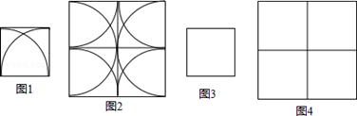

20.（2013.石景山二模22）如图，在矩形ABCD中，AB＝3，BC＝4，点M、N、分别在BC、AB上，将矩形ABCD沿MN折叠，设点B的对应点是点E．
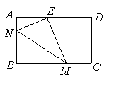（1）若点E在AD边上，BM=，求AE的长；
（2）若点E在对角线AC上，请直接写出AE
的取值范围： ．
解：

21.（2013.丰台二模22）操作探究：
一动点沿着数轴向右平移5个单位，再向左平移2个单位，相当于向右平移3个单位．用实数加法表示为 5+（）=3．
若平面直角坐标系xOy中的点作如下平移：沿x轴方向平移的数量为a（向右为正，向左为负，平移个单位），沿y轴方向平移的数量为b（向上为正，向下为负，平移个单位），则把有序数对{a，b}叫做这一平移的“平移量”．规定“平移量”{a，b}与“平移量”{c，d}的加法运算法则为．
（1）计算：{3，1}+{1，2}；
（2）若一动点从点A（1，1）出发，先按照“平移量”{2，1}平移到点B，再按照“平移量”
{-1，2}平移到点C；最后按照“平移量”{-2，-1}平移到点D，在图中画出四边形ABCD，并直接写出点D的坐标；
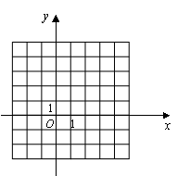（3）将（2）中的四边形ABCD以点A为中心，顺时针旋转90°，点B旋转到点E，连结AE、BE若动点P从点A出发，沿△AEB的三边AE、EB、BA平移一周． 请用“平移量”加法算式表示动点P的平移过程．

22.（2013.海淀二模22）如图1，四边形ABCD中，、为它的对角线，E为AB边上一动点（点E不与点A、B重合），EF∥AC交BC于点F，FG∥BD交DC于点G，GH∥AC交AD于点H，连接HE．记四边形EFGH的周长为，如果在点的运动过程中，的值不变，则我们称四边形ABCD为“四边形”， 此时的值称为它的“值”．经过探究，可得矩形是“四边形”．如图2，矩形ABCD中，若AB=4，BC=3，则它的“值”为 ．
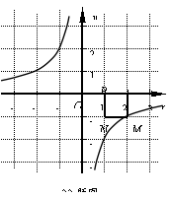
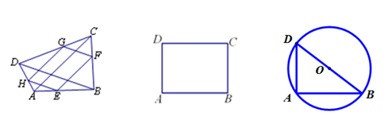
图1 图2 图3

（1）等腰梯形 （填“是”或 “不是”）“四边形”；
（2）如图3，是⊙O的直径，A是⊙O上一点，，点为上的一动点，将△沿的中垂线翻折，得到△．当点运动到某一位置时，以、、、、、中的任意四个点为顶点的“四边形”最多，最多有 个．

23.（2013.怀柔二模22）探究与应用
已知点P的坐标为（m，0），在x轴上存在点Q（不与P点重合），以PQ为边作正方形PQMN，使点M落在反比例函数y = 的图象上.小明对上述问题进行了探究，发现不论m取何值，符合上述条件的正方形只有两个，且一个正方形的顶点M在第四象限，另一个正方形的顶点M₁在第二象限.
（1）如图，若反比例函数解析式为y= ，P点坐标为（1， 0），图中已画出一符合条件的一个正方形PQMN，请你在图中画出符合条件的另一个正方形PQ₁M₁N₁；
（2）请你通过改变P点坐标，对直线M₁ M的解析式
y﹦kx＋b进行探究可得 k﹦ ，若点P的坐标为（m，0）时，则b﹦ ；
（3）依据(2)的规律，如果点P的坐标为（6，0），请你直接写出点M₁和点M的坐标．
解：（1）如图
（2）k﹦ ，b﹦ ；
（3）M₁的坐标为（ ， ），M的坐标为（ ， ）.

24.（2013.西城二模22）在平面直角坐标系xOy中，点经过变换得到点，该变换记作，其中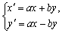为常数．例如，当，且时，．
(1) 当，且时，= ；
(2) 若，则= ，= ；
(3) 设点是直线上的任意一点，点经过变换得到点．若点与点重合，求和的值．

第七章 操作探究参考答案
1.（2013.昌平一模22）解：（1）□AEPH 和□PGCF 或□ABGH 和□EBCF 或□AEFD 和□HGCD . … 1分
（2）1. ……………………………… 2分
（3）24． ……………………………… 4分

2.（2013.燕山一模22）⑴线段BE、EF、FD之间的数量关系是 EF＝BE＋FD ；…………1分
⑵AG的长为 5 ，△EFC的周长为 10 ； ………………………3分
⑶△AEF的面积为 15 ． ………………………5分

3.（2013.朝阳一模22）解： 5；……………………………………………2分
如图； ………………………………………3分
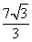. ………………………………………5分
4.（2013.海淀一模22）（1）.………………………2分
（2）①如图：
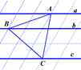(答案不唯一) …4分
②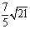.………………………5分

5.（2013.东城一模22）解： （1）拼接成的四边形所图虚线所示； ………………2分
（2） ； . …………………………5分
（注：通过操作，我们可以看到最后所得的四边形纸片是一个平行四边形，其上下两条边的长度等于原来菱形的边AB=4，左右两边的长等于线段MN的长，当MN垂直于BC时，其长度最短，等于原来菱形的高的一半，于是这个平行四边形的周长的最小值为2（+4）=；当点E与点A重合，点M与点G重合，点N与点C重合时，线段MN最长，等于，此时，这个四边形的周长最大，其值为.）

6.（2013.怀柔一模22）理解与应用：
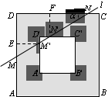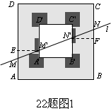

⑴解: 在方形环中，
∵∥
∴M’E=N’F…………………………………………1分
∠M’EM=∠N’FN=90°，∠EMM’=∠N’NF
∴△≌△ ……………………………2分
∴ ……………………………3分
⑵ 则 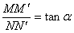（或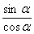） ……………………………5分

7.（2013.门头沟一模22）解：（1）（0，6），（1，4），（2，2），（3，0）．………………………2分
（2）平移5次后P在y=-2x+10上，又在y=3x上，联立方程组即可。（2，6）．3分
（3）设点Q的坐标为（x，y）．
由题意，得 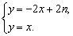 解得 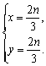 ∴ 点Q的坐标为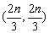．

∵平移的路径长为x+y，∴30≤≤32．∴22.5≤≤24．
∵点Q的坐标为正整数，∴点Q的坐标为（16，16）． ………………………5分

8.（2013.平谷一模22）解：（1）；…………………..1分
（2）由题意，得，……………2分
所以符合条件的点P组成的图形如图所示；…3分
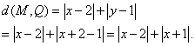
（3）∵ 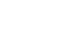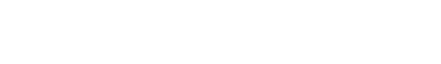

………………………………………..

∴ 点到直线的直角距离为3． ……………………………………5分
9.（2013.石景山一模22）
解：（1）当点、、三点在一条直线上时，的值最小……1分
(2) 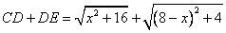 ……………………2分
(3)如图，令，，，设，则,
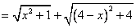 ……………………3分
∵、、三点在一条直线上时，的值最小
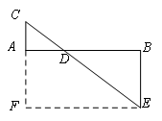
∴的长即为的最小值.
过点作的平行线交的延长线于点
∵于，于.
∴∥
∴四边形是矩形 ……………………4分
∴,
在Rt△中，, ……………5分
∴的最小值为5．

10.（2013.顺义一模22）判断是直角三角形
证明：如图连结，取的中点，连结，……………………1分
是的中点，
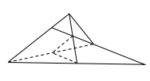∴，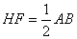，………………… 2分
∴．
同理，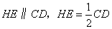，
∴．
∴，
∴． …………………………………………3分
，
∴，
∴是等边三角形．………………………………4分
，
∴，
∴
∴
即是直角三角形．…………………………… 5分

11.（2013.通州一模22）(1)
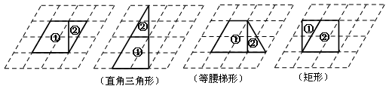

画图正确；每图各1分，共3分；
(2)面积关系是 == ； ……………… 4分；
周长关系是 >>． ……………… 5分.

12.（2013.西城一模22）解：（1）①如图5； ………………………… 1分
②点D的坐标为； ………………… 3分
（2）点P的坐标为． ……………… 5分
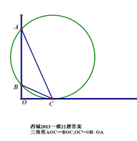

13.（2013.延庆一模22）解：第2次划分，共有9个正方形； ……………………1分
第100次划分后，共有401个正方形； ………………………………………2分
依题意，第n次划分后，图中共有4n+1个正方形， …………………………3分
而方程4n+1=2013有整数解，n = 503 …………………………………4分
所以，第503划分后次能得到2013个正方形. …………………………………5分

14.（2013.昌平二模22）解：（1）如图所示. ………… 1分
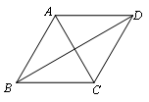 （2）. …………………………………………… 2分
（3）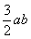． ………………………………………… 5分

15.（2013.朝阳二模22）解：（1）.……………………………………1分
（2）①如图， ………………………2分
BD； ………………………………………3分
(3) . ……………………………………………………5分

16.（2013.大兴二模22）解：当点M与点A重合时，AT取得最大值（如右上图）.…1分
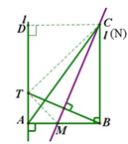
由轴对称可知，AT=AB=6. ……………………………2分
当点N与点C重合时，AT取得最小值（如右下图）.……3分
过点C作CD⊥于点D，连结CT，
则四边形ABCD为矩形，
∴ CD=AB=6.
由轴对称可知，CT=BC=8.
∴ 在Rt△CDT中，
CD=6，CT=8，
∴ 由勾股定理，得DT=.
∴ AT=AD-DT=8-.…………………………………………4分
∴ 线段AT长度的最大值与最小值的和为.……5分

17.（2013.东城二模22）解：（1）小聪的作法正确. …………………1分
 理由：∵PM⊥OM , PN⊥ON，
∴∠OMP=∠ONP=90°.
在Rt△OMP和Rt△ONP中，
∵OP=OP ,OM=ON，
∴Rt△OMP≌Rt△ONP（HL）.
 ∴.
 ∴OP平分∠AOB. …………………2分
 （2）解：如图所示. …………………3分
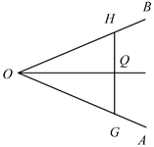
作法：①利用刻度尺在OA，OB上分别截取OG=OH.
 ②连结GH，利用刻度尺作出GH的中点Q.
 ③作射线OQ，则OQ为∠AOB的平分线. …5分

18.（2013.房山二模22）解：（1）如图，
∴四边形EFGH即为所求，且周长为 ------------------2分

（2）如图：
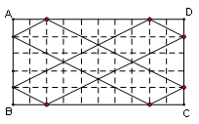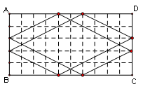

指明结果（略） ------------------4分
矩形ABCD的反射四边形的周长为定值． ---------------5分

19.（2013.密云二模22）（1）在图3中设计出符合题目要求的图形．……………2分
（2）在图4中画出符合题目要求的图形．………………5分
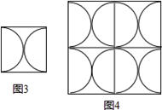

20.（2013.石景山二模22）解：（1）由题意，△BMN沿MN折叠得到△EMN
∴△BMN≌△EMN
∴EM=BM=.
过点M作MH⊥AD交AD于点H，则四边形ABMH为矩形
MH=AB=3， AH=BM=.
Rt△EHM中，
EH=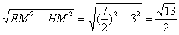
∴AE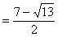. ……………………………… 3分
(2) 1≤AE≤3. ……………………………… 5分

21.（2013.丰台二模22）
（1）{4，3}． -------------------------1分
（2）①画图 -------------------------2分
②D(0，3). -------------------------3分
（3）{1，-2}+{1，3}+{-2，-1}．-------------------------5分

22.（2013.海淀二模22）解： “值”为10．---------------------2分
（1）是；--------------------3分
（2）最多有5个．--------------------5分

23.（2013.怀柔二模22）探究与应用
解：（1）如图 ……………………1分
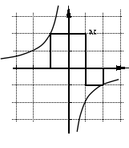
（2）， ……………………3分
（3）M₁的坐标为（，），M的坐标为（，）………5分

24.（2013.西城二模22）解：(1)=； …………… 1分
(2)=，=； ……………………………………… 3分
(3) ∵点经过变换得到的对应点与点重合，
∴.
∵点在直线上，
∴.
∴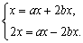 ……………………………………… 4分
即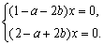
∵为任意的实数，
∴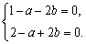 解得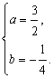
∴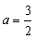，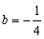. ……………………………………… 5分

